• БЫТЬ ЧУТКИМ И ВНИМАТЕЛЬНЫМ К СВОИМ ДРУЗЬЯМ

• УВАЖАТЬ И ЦЕНИТЬ МНЕНИЕ ДРУГИХ



• ПРИЛЕЖНО РАБОТАТЬ НАД РАСШИРЕНИЕМ СВОИХ ЗНАНИЙ

• ДОСТОЙНО И КУЛЬТУРНО ВЕСТИ СЕБЯ В ШКОЛЕ И ЗА ЕЁ ПРЕДЕЛАМИ

• ПРОЯВЛЯТЬ УВАЖЕНИЕ КО ВЗРОСЛЫМ

• БЕРЕЖНО ОТНОСИТЬСЯ К ВЕЩАМ

• ЗАБОТИТЬСЯ О ЗДОРОВЬЕ И БЕЗОПАСНОСТИ СОБСТВЕННОЙ ЖИЗНИ И ЖИЗНИ ДРУЗЕЙ

• ГОВОРИТЬ ВСЕГДА ПРАВДУ, ИМЕТЬ МУЖЕСТВО СКАЗАТЬ О СВОЁМ ПОСТУПКЕ, А НЕ ПЕРЕКЛАДЫВАТЬ ВИНУ НА ДРУГИХ

  
• ЗАБОТИТЬСЯ О МЛАДШИХ, ПОМОГАТЬ ИМ, ЗАЩИЩАТЬ ТЕХ, КТО СЛАБЕЕ МЕНЯ

• НИКОГДА НЕ ОТКЛАДЫВАТЬ НА ЗАВТРА ТО, ЧТО МОЖНО СДЕЛАТЬ СЕГОДНЯ

Муниципальное АВТОНОМНОЕ общеобразовательное учреждение «Средняя общеобразовательная школа №7»



Классный руководитель: Конева Екатерина Александровна

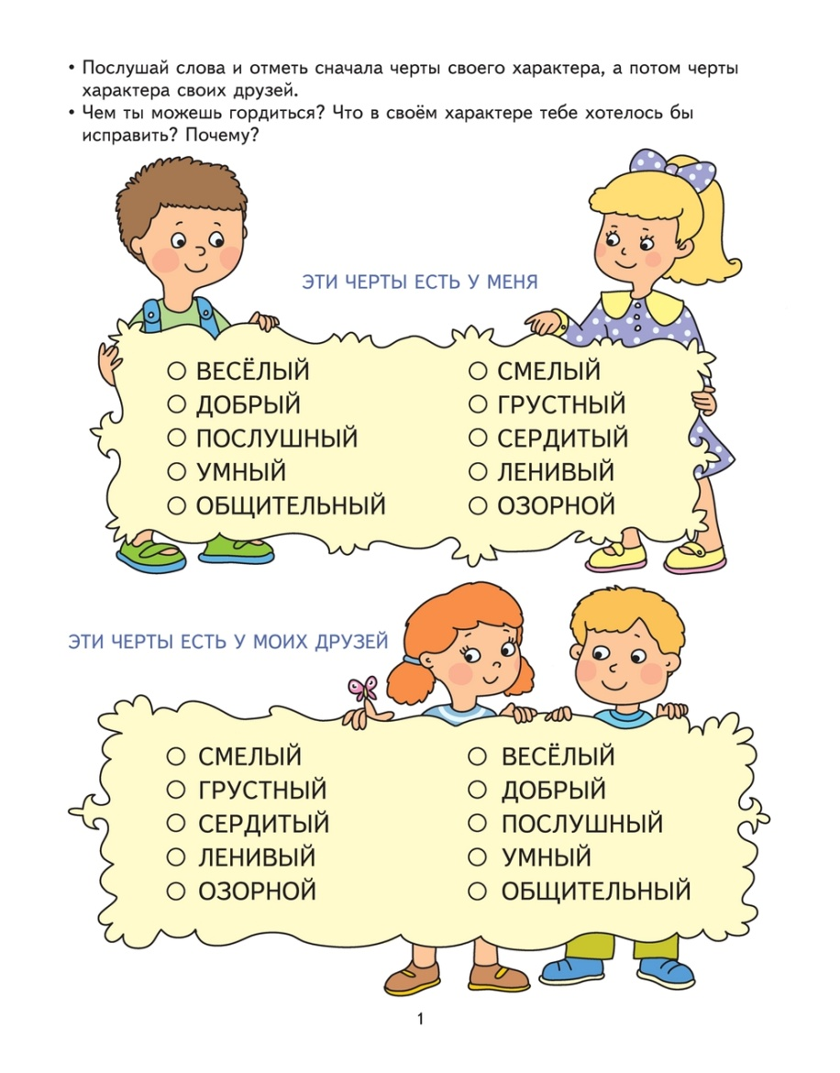  
♣ Не отнимай чужого, поделись, чем можешь.

♣ Не дерись - это очень стыдно.

♣ Играй честно, не подводи и не обманывай своих товарищей.

♣ Старайся быть всегда аккуратным и вежливым.

♣ Чаще говори: давай дружить, давай играть, давай помогу.

♣ Не ябедничай - доносчику первый кнут.

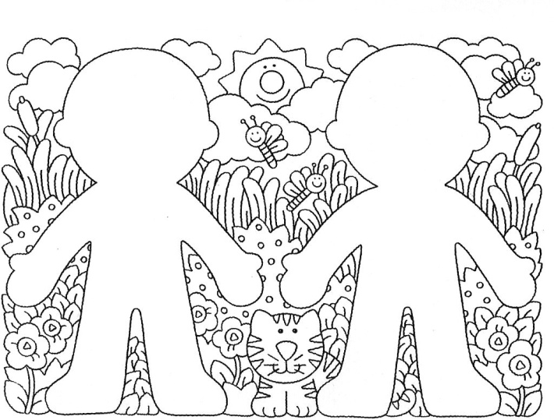  
♣ Будь добрым и щедрым на помощь.

♣ Относись к другим так, как хотел бы, чтобы относились к тебе.



Дружба — как стекло, разобьёшь – не склеишь.